3.3 Депарафинизация избирательными растворителями
Назначение процесса депарафинизации – удаление из рафинатов твердых углеводородов с целью получения масел с низкими температурами застывания. Под твердыми углеводородами подразумеваются все углеводороды, имеющие при комнатной температуре кристаллическое строение.
Наиболее распространенным методом выделения твердых углеводородов из нефтяного сырья является депарафинизация с помощью селективных растворителей, которая основана на различной растворимости нефтяных углеводородов в растворителях. Для этой цели применяют кетон-ароматическую смесь, взятых в различных соотношениях: от 30 до 60 % масс. кетона и от 70 до 40 % масс. толуола.
Сырьем установки служат рафинаты селективной очистки.
Целевой продукт – депарафинированное масло;
Побочный продукт – гач или петролатум.
Выход депарафинированного масла колеблется от 55 до 80 % масс. в зависимости от температуры застывания получаемого масла.
На эффективность процесса депарафинизации оказывают влияние факторы, от совокупности которых зависит кристаллизация твердых парафинов, содержащихся в сырье, а, следовательно, и основные показатели процесса.
Кратность растворителя к сырью зависит от вязкости депарафинирцуемого рафината: с повышением вязкости масляных фракций расход растворителя увеличивается. Обычно массовая кратность растворителя к сырью составляет (2…3):1 для дистиллятного сырья и (3,0…4,5):1 для остаточного. От количества взятого растворителя зависят: скорость отделения жидкой части от твердой, выход депарафинированного масла и содержание масла в гаче или петролатуме.
Важным фактором процесса является порционная подача растворителя, при которой создаются условия для разделения кристаллизацией высоко- и низкоплавких углеводородов. При первом разбавлении сырья расход растворителя должен быть таким, чтобы из раствора выделялись самые тугоплавкие углеводороды, образующие кристаллы небольших размеров. При порционном разбавлении (2-4 порции) каждая порция вводимого растворителя должна иметь температуру на 2-3°С выше температуры смеси в точке, куда подается растворитель. Порционная подача растворителя эффективна при депарафинизации дистиллятного сырья широкого фракционного состава.
3.3.1 Влияние основных факторов на эффективность процессов депарафинизации
1) Природа, состав и кратность растворителя к сырью
Функции растворителя:
а) снижение вязкости обрабатываемого сырья для облегчения последующего отделения выкристаллизовавшегося парафина от депарафинизируемого масла;
б) должны при температурах депарафинизации хорошо и полностью растворять низкозастывающие масляные углеводороды и не растворять при этом кристаллизующиеся компоненты сырья.
В неполярных растворителях твердые углеводороды при температурах плавления растворяются неограниченно, что требует для их выделения глубокого охлаждения.
В полярных растворителях твердые углеводороды растворяются только при повышенных температурах. Многие из полярных растворителей при низких температурах плохо растворяют вязкозастывающие компоненты масляных фракций, что приводит к их выделению из раствора вместе с твердыми компонентами сырья.
В связи с этим в промышленности применяют смеси полярных и неполярных растворителей, в которых первый является осадителем твердых парафинов, а второй - растворителем вязкостно-застывающих компонентов масляного сырья.
Зависимость растворимости парафина с температурой плавления 54°С в сжиженных и жидких парафинах от их молекулярной массы приведена на рис. 3.34.
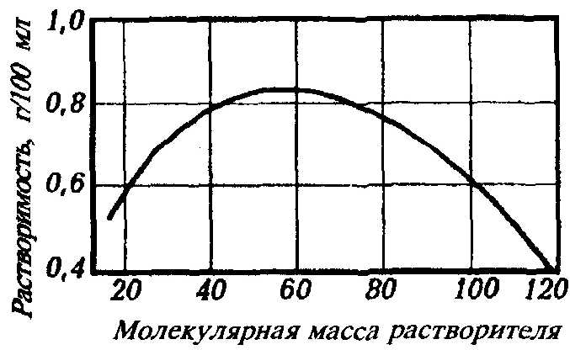

Рис. 3.34 – Зависимость растворимости парафина от их молекулярной массы
Влияние содержания кетона в растворителе на показатели депарафинизации маловязкого рафината показано на рис. 3.35.
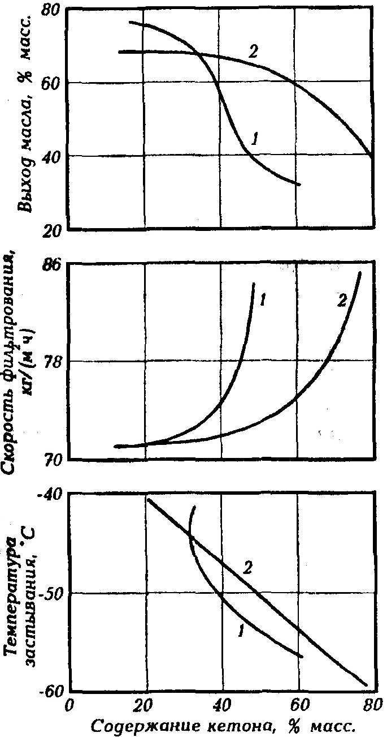

Рис. 3.35 – Влияние содержания кетона в растворителе на показатели депарафинизации маловязкого рафината:1 - ацетон; 2-МЭК.

Оптимальная величина кратности растворителя зависит от фракционного и химического состава сырья, его вязкости, химической природы растворителя и требований к качеству депарафинизатов. При этом с увеличением кратности растворителя повышаются эксплуатационные затраты. Очевидно, что с повышением вязкости сырья и глубины депарафинизации требуемая кратность растворителя будет возрастать.
Все более широкое распространение получает кетоновый растворитель – смесь МЭК с метилизобутилкетоном (МИБК), разработанный за рубежом для процесса депарафинизации Дилчилл.
Свойства основных растворителей депарафинизации представлены в табл. 3.20.
Табл. 3.20 – Свойства основных растворителей депарафинизации
Показатели | Ацетон | мэк | МИБК | Толуол | Метилен-хлорид | Дихлорэтан
Молекулярная масса | 58 | 72 | 100 | 92 | 85 | 99
Плотность при 25 ^{c}C,  кг/м³ | 788,5 | 799,7 | – | 862,3 | 1330 | 1250
Температура, °С  кипения  плавления | 56 | 80 | 117 | 111 | 40 | 84
Температура, °С  кипения  плавления | – 95 | –86 | –85 | –95 | –96,7 | –35,3
Теплота испарения,  кДж/кг | 521,2 | 443,4 | – | 355,8 | – | 323,9
Теплоемкость при 20 °С,  кДж/(кг٠К) | 2,345 | 2,219 | – | 1,71 | – | 1,263
Характеристика азеотропной смеси с водой
Температура кипения, °С | – | 73,45 | 87,9 | 84,1 | 38,1 | –
Содержание растворителя, % | – | 89,0 | 1 75,7 | 1 84,4 | 98,5 | –

2) Качество сырья
а) Чем выше температура кипения и вязкость сырья, тем меньше полнота выделения твердых парафинов, ниже скорость фильтрации и выше температура застывания депарафинизата.
б) Чем выше вязкость сырья и содержание в нем кристаллизующихся компонентов, тем требуется большая кратность растворителя.
в) Чем уже фракционный состав сырья, тем выше скорость фильтрации, выход депарафинизата и меньше содержание масла в гаче.
3) Скорость охлаждения раствора сырья
Выбор оптимальной скорости охлаждения определяется фракционным составом сырья, природой и кратностью растворителя. Обычно чем выше температура выкипания масляной фракции, тем меньше скорость охлаждения раствора. При прочих равных условиях последняя для дистиллятного сырья выше, чем для остаточного.
4) Температура конечного охлаждения (фильтрования) должна быть ниже заданной температуры застывания депарафинизата на величину, равную ТЭД (5 - 10°С) для кетонсодержащих растворителей.
Температурным градиентом депарафинизации (ТЭД) называют разницу температур между температурой фильтрования и температурой конечного охлаждения смеси.
Первоначальное охлаждение суспензии проводится в кристаллизаторах, далее суспезия охлаждается сжиженными газами: аммиаком или пропаном, а в случае глубокого охлаждения – этаном. Глубина охлаждения определяется температурой застывания товарного масла с учетом температурного градиента депарафинизации, зависящего от используемого растворителя.
Установка депарафинизации обслуживается закрытой дыхательной системой инертного газа.
Назначение инертного газа:
- предотвращение образования взрывоопасной смеси растворителя с воздухом;
- сокращает потери растворителя;
- служит для подсушки и отдувки твердого осадка (лепешки) от фильтровальной ткани в вакуумных фильтрах непрерывного действия барабанного типа.
В табл. 3.21 приведены примерные температуры фильтрации для дистиллятного и остаточного сырья.
Табл. 3.21 – Температуры фильтрации для дистиллятного и остаточного сырья
 | Примерные температуры фильтрации
 | для дистиллятного сырья |  | для остаточного сырья
I ступень | -25 | -28 | -23 | -25
II ступень | -5 | -10 | -3 | -5
III ступень | -0 | -5 | +5 | +8

При переработке сырья, выделенного из сернистых нефтей типа туймазинской, средние выходы этих продуктов составляют (в % масс. на сырье) – депарафинированное масло 70 – 78%, парафин или церезин 12 – 15%, слопвокса – 6 – 18%.
Материальный баланс депарафинизации дистиллятных и остаточных рафинатов селективной очистки фракции из сернистых западносибирских нефтей приведен в табл. 3.22.
Табл. 3.22 – Материальный баланс депарафинизации
Показатель | Сырье
Показатель | вязкий дистиллят | деасфальтизат
1-я ступень
Поступило, %
Сырье | 100 | 100
Растворитель на разбавление | 80 | 155
Фильтрат 2-й ст. на разбавление | 120 | 145
Растворитель на промывку | 100 | 100
Всего: | 400 | 500
Получено, %
Раствор депарафинированного масла в т.ч. | 330 | 422
масло (целевой продукт) | 80 | 75
растворитель | 250 | 347
Раствор гача (петролатума) 1-й ст в т.ч. | 70 | 78
гач (петролатум) | 30 | 33
растворитель | 40 | 45
Всего: | 400 | 500
2-я ступень
Поступило, %
Раствор гача (петролатума) 1-й ст. | 70 | 78
Растворитель на разбавление | 60 | 80
Растворитель на промывку | 40 | 60
Всего: | 170 | 218
Получено, %
Раствор гача (петролатума) 2-й ст. в т.ч. | 50 | 73
гач (петролатум) | 20 | 25
растворитель | 30 | 48
Фильтрат 2-й ст. в т.ч. | 120 | 145
масло * | 10 | 8
растворитель | 110 | 137
Всего: | 170 | 218
* Масло, содержащееся в фильтрате 2-й ступени, из процесса не выводится, циркулируя в составе фильтрата 2-й ступени, подаваемого на разбавление сырья перед 1-й ступенью.

Принципиальная технологическая схема депарафинизации в растворе МЭК – толуол приведена на рис. 3.36. Установка состоит из следующих основных отделений: кристаллизации, фильтрации, регенерации растворителя из растворов депарафинированного масла и гача (петролатума).
Рис. 3.36 – Установка депарафинизации с использованием селективных растворителей: 1 - теплообменники; 2 - вакуумные фильтры; I - сырье; II - растворитель; III - хладагент; IV - раствор депарафинированного масла; V - раствор гача или петролатума; VI - депарифинированное масло; VII - гач или петролатум.

Сырье и растворитель смешиваются в заданном соотношении в тройнике смешения, смесь через теплообменники 1 подается в регенеративные кристаллизаторы, а затем в кристаллизаторы, использующие хладагент (аммиак, пропан, этан). В зависимости от выбранного режима разбавлении растворитель может подаваться на смешение с сырьем не только перед началом кристаллизации, но и в ходе этого процесса (порционное разбавление).
Холодная суспензия твердых углеводородов в растворе масла поступает на барабанные вакуумные фильтры 2. Лепешка твердых углеводородов на фильтре промывается холодным растворителем и выводится в отделение регенерации. Холодный раствор депарафинированного масла (фильтрат) проходит через кристаллизаторы, где он служит для первичного охлаждения смеси сырья и растворителя, после чего поступает в отделение регенерации.
Обычно на установках депарафинизации с целью снижения содержания масла в гаче (петролатуме) фильтрование осуществляется в две ступени (рис. 3.37). С 1-й ступени фильтрования 1 раствор депарафинированного масла выводится на регенерацию, а раствор гача (петролатума) разбавляется растворителем и поступает на 2-ю ступень 2. Оттуда раствор гача (петролатума) выводится на регенерацию, а фильтрат используется, наряду с растворителем, для разбавления сырья перед 1-й ступенью фильтрования.

Рис. 3.37 – Схема фильтрования в две ступени:
1 и 2 - фильтры 1-й и 2-й ступеней; I - сырье; II - депарафинированное масло; III - раствор гача (петролатума) ступени; IV - фильтрат 2-й ступени на разбавление сырья; V - гач (петролатума); VI - растворитель.

На рис. 3.38 и 3.39 приведена схема установки депарафинизации и обезмасливания: блок кристаллизации и фильтрации (рис. 3.38), блок регенерации растворителя (рис. 3.39).
Сырье (рис. 3.38) – рафинат (1) насосом Н-1 через водяной теплообменник подается в регенеративные кристаллизаторы (Кр. 1—6), где охлаждается фильтратом I ступени. Сырье разбавляется холодным растворителем в трех точках после кристаллизаторов 1, 3 и 5. Растворитель подается насосами Н-2 и 3 из емкостей сухого Е-6 и влажного Е-6а растворителя. Из регенеративных кристаллизаторов раствор сырья поступает в аммиачные кристаллизаторы (Кр 7—9), где за счет испарения аммиака он охлаждается до температуры фильтрации. Охлажденная суспензия твердых углеводородов в растворе масла поступает в емкость фильтров I ступени (Е-1), и оттуда самотеком на фильтры I ступени. Фильтрат I ступени (раствор депарафинированного масла) поступает в емкость Е-2, откуда насосом Н-4 прокачивается через регенеративные кристаллизаторы, теплообменники для охлаждения влажного и сухого растворителя (Т-12а и 12) и поступает в емкость Е-4. Из Е-4 раствор депарафинированного масла (II) насосом Н-5 подается в блок регенерации растворителя. Лепешка, снятая с фильтров I ступени, разбавленная растворителем, подается шнеком в емкость Е-3 и оттуда насосом Н-7 в напорную емкость фильтров II ступени (Е-1а). Из емкости Е-1а разбавленная лепешка самотеком поступает на фильтры II ступени.

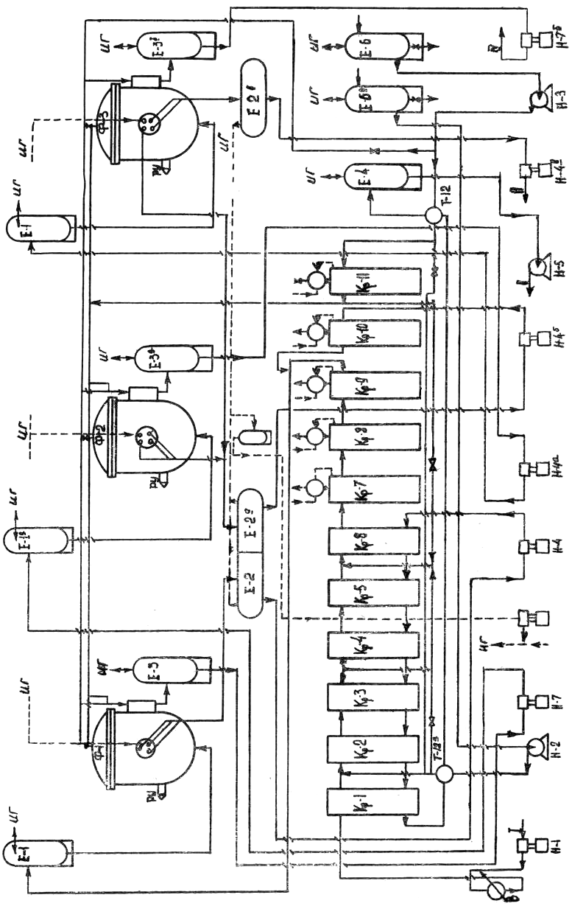

Фильтрат II ступени, вместе с фильтратом верхнего вакуума из фильтров III ступени, поступает в емкость Е-2а и оттуда насосом Н-4б через аммиачный кристаллизатор (КР—10) подается на конечное разбавление раствора сырья из Кр—9 (суспензии). Лепешка с фильтров II ступени, разбавленная растворителем, шнеком подается в емкость Е-За, из которой насосом Н-7а перекачивается в напорную емкость фильтров III ступени (E-1б). Фильтрат верхнего вакуума III ступени поступает в емкость Е-2а, а фильтрат среднего и нижнего вакуума (раствор слопвокса) в емкость Е-2б, откуда насосом Н-4в подается в секцию регенерации растворителя (III). Лепешка III ступени разбавляется горячим растворителем и поступает в емкость Е-Зб и далее насосом Н-7б направляется на регенерацию растворителя из раствора парафина (IV).
Регенерация растворителя из раствора депарафинированного масла осуществляется в четыре ступени (рис. 3.39).
Раствор депарафинированного масла через кожухотрубчатые теплообменники Т-14 и 8 и паровой подогреватель Т-8а поступает в колонну К-1, где происходит отделение паров растворителя. Пары растворителя с верха колонны К-1 вместе с парами с верха колонны К-3 проходят кожухотрубчатые теплообменники Т-14 и холодильники Т-15. Конденсат поступает в емкость сухого растворителя Е-6. Остаток с низа колонны K-I насосом Н-6 подается через паровой подогреватель Т-6 в колонну К-2, где происходит испарение основной массы растворителя. Пары растворителя с верха К-2 поступают в теплообменник Т-8. Пройдя холодильник Т-22, конденсат поступает в емкость сухого растворителя Е-6. Остаток с низа К-2 через паровой подогреватель Т-7 передавливается в колонну К-3.
Остаток с низа К-3 самотеком поступает в отпарную колонну К-4 через паровой подогреватель Т-19.
В колонне К-4 отпариваются остатки растворителя. Смесь паров воды и растворителя поступает с верха К-4 в конденсатор-холодильник; конденсаты стекают в декантатор Е-7а. Регенерированное депарафинированное масло (V) насосом Н-6а откачивается с низа колонны К-4 и через водяной холодильник отводится в резервуар.
Регенерация растворителя из раствора парафина осуществляется в три ступени. Раствор парафина через паровые подогреватели Т-13 и 4 поступает в колонну К-1а. Пары влажного растворителя с верха колонны К-1а вместе с парами с верха колонны К-2а проходят конденсатор-холодильник Т-18, конденсат поступает в емкость влажного растворителя Е-6а.
Остаток с низа колонны К-1а насосом Н-8 через паровой подогреватель Т-5 поступает в колонну К-2а. Остаток с низа колонны К-2а перетекает через подогреватель Т-19а в отпарную колонну К-За. Смесь паров воды и растворителя с верха колонны К-За проходит конденсатор-холодильник Т-17. Конденсат поступает в декантатор Е-7а. Парафин с низа колонны К-За насосом Н-8а через холодильник откачивается в резервуарный парк (VI).
Регенерация растворителя из раствора слопвокса происходит в трехсекционной колонне. Раствор слопвокса через подогреватели Т-5в и Т-11 поступает в секцию К-1б. С верха К-1б пары растворителя вместе с парами из К-2б поступают в конденсатор-холодильник Т-18а. В емкости Е-6а собирается влажный растворитель. Остаток из секции К-1б через паровой подогреватель T-I9б поступает во вторую секцию колонны К-2б, остаток с низа К-2б через паровой подогреватель Т-19в — в третью отпарную секцию колонны К-3б, где происходит отпаривание растворителя водяным паром.
Смесь паров воды и растворителя проходит конденсатор-холодильник Т-17а. Конденсат поступает в декантатор Е-7а. Слопвокс (остаток) из секции К-Зб насосом Н-9 подается в резервуарный парк (VII).
В декантаторе конденсат разделяется на два слоя: верхний слой влажный растворитель поступает через промежуточную отстойную емкость Е-7 в емкость влажного растворителя. Нижний слой — раствор ацетона в воде насосом Н-10 подается в кетоновую колонну К-5. С верха колонны К-5 уходит в конденсатор-холодильник Т-20 смесь паров растворителя и воды. Конденсат поступает в емкость Е-7а.
С низа колонны К-5 отводится вода, сбрасываемая в канализацию.

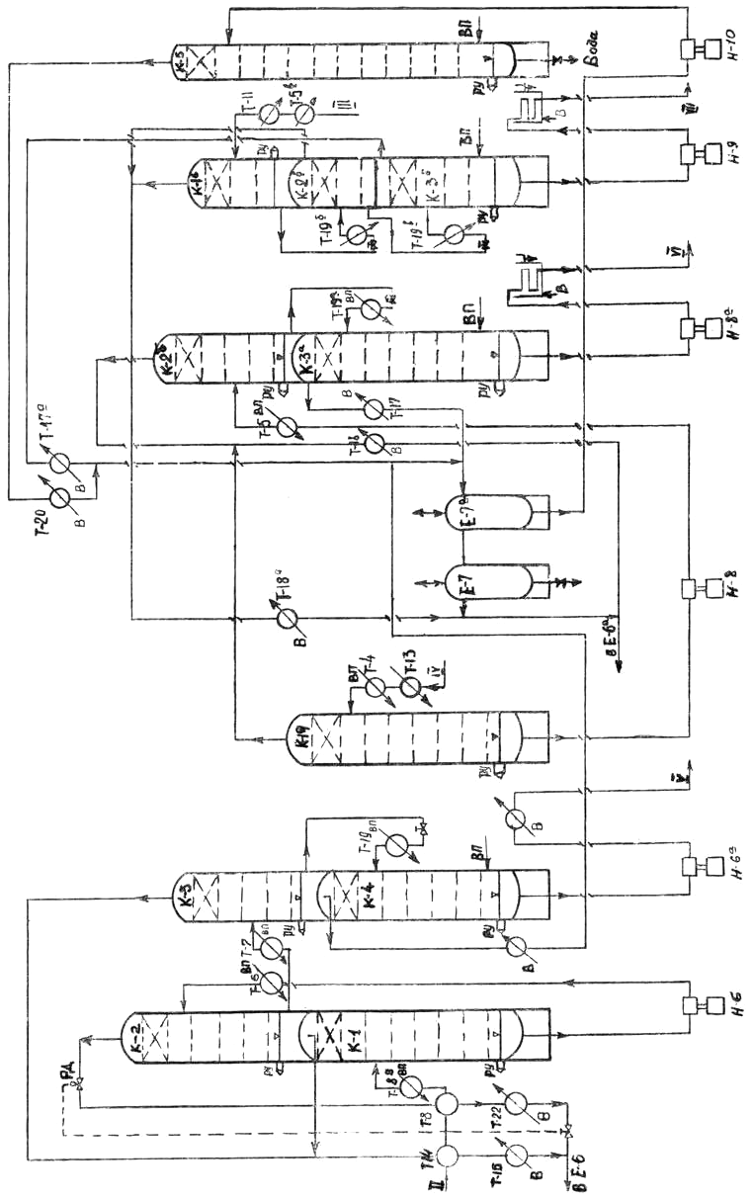
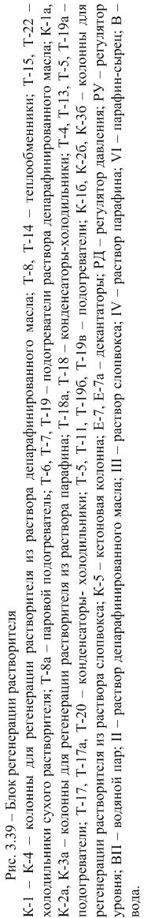
3.3.2 Основные направления интенсификации процесса депарафинизации растворителями
Интенсификация процессов депарафинизации и обезмасливания ведется в направлении совершенствования существующих создания новых процессов
В настоящее время существует множество различных схем установок депарафинизации. В основном эти схемы отличаются друг от друга аппаратурным оформлением отделения кристаллизации, а блоки регенерации растворителя модернизируются в основном в направлении снижения энергопотребления.
Несовершенство конструкции кристаллизаторов скребкового типа и частые остановки оборудования на ремонт сделали необходимой замену скребковых кристаллизаторов на более прогрессивные конструкции кристаллизаторов.
1) Процесс депарафинизации «DILCHILL»
Процесс отличается от традиционной схемы с регенеративными скребковыми кристаллизаторами использованием весьма эффективных кристаллизаторов оригинальной конструкции. В кристаллизаторах этого процесса используется прямое впрыскивание предварительно охлажденного в аммиачном холодильнике растворителя в поток нагретого паровом подогревателе депарафинизируемого сырья. В результате такой скоростной кристаллизации образуются разрозненные компактные слоистые кристаллы сферической формы. Внутренний слой этих кристаллов состоит из первичных зародышей из высокоплавких парафинов, а внешний слой образован из кристаллов низкоплавких углеводородов. Суспензия из кристаллизатора «DILCHILL» после охлаждения до требуемой температуры в скребковых аммиачных кристаллизаторах затем направляется в вакуумные фильтры.
Благодаря такой компактной сферической форме кристаллов процесс можно вести при высоких скоростях фильтрования и достигать высоких выходов депарафинизата при одновременном снижении вдвое содержания масла в гаче. Температурный градиент деперафинизации в этом процессе составляет от 0 до 7°С. Для предотвращения образования льда в оборудовании, работающем с холодным растворителем, применяют систему обезвоживания растворителя.
Кристаллизатор смешения представляет собой аппарат колонного типа, разделенный на секции (6-16 шт.). Она заменяет шнековые теплообменники и не содержит движущихся частей, (перемешивание достигается за счет ввода потоков растворителя со скоростью ≥ 5 м/с. тангенциально к сечению колонны). Ввод сырья может бать как сверху, так и снизу. Охлажденный растворитель подается порциями в нагретое сырье по высоте кристаллизатора. Перепад температур между секциями 2-3°С.
Преимущества перед регенерационными скребковыми кристаллизаторами:
- увеличивается скорость охлаждения в 2-2,5 раза;
- увеличивается скорость фильтрации на 15-25% за счет формирования крупных кристаллов;
- уменьшается содержание масла в гаче;
- уменьшаются эксплуатационные затраты (в связи со снижением затрат холода, уменьшением поверхности скребковых холодильников и вакуум-фильтров; что означает снижение затрат на ремонт).
Описание технологической схемы депарафинизации с применением кристаллизатора смешения «DILCHILL» (рис.3.40).
Установка предназначена для получения нефтяных масел с низкой температурой застывания. В этом процессе кристаллизация твёрдых углеводородов происходит не в регенеративных кристаллизаторах, как обычно, а в кристаллизаторах смешения.
Холодный растворитель вводится в нагретое сырьё порциями. Такое порционное введение способствует образованию крупных кристаллов твёрдых углеводородов, что повышает скорость разделения суспензии на фильтрах и снижает содержание масла в гаче. Кроме того, скорость охлаждения сырья в кристаллизаторах смешения в 2-2,5 выше скорости в скребковых кристаллизаторах.
Сырьём установки являются рафинаты селективной очистки.
целевой продукт – депарафинированное масло.
Побочный продукт – гач или петролатум.
Выход депарафинированного масла составляет 55-80 % масс. от сырья в зависимости от содержания твёрдых углеводородов в перерабатываемом сырье.
Температурный режим фильтрования для дистиллятного и остаточного сырья приведен в табл. 3.23.
Табл. 3.23 - Температурный режим фильтрования для дистиллятного и
остаточного сырья
 | Дистиллятное сырьё | Остаточное сырьё
I ступень | от «-20» до «-32» °С | от «-18» до «-30» °С
II ступень | от «-10» до «-15» °С | от «-8» до «-15» °С
Основные отделения установки: кристаллизации, фильтрования, регенерации растворителя из растворов депарафинированного масла, гача и петролатума. технологическая схема установки (отделения кристаллизации и фильтрования) представлена на рис. 3.40.
Описание процесса. Сырьё (рафинат) насосом Н1 прокачивается через паровой подогреватель Т1 и поступает в нижнюю часть кристаллизатора смешения Кр1, в верхнюю часть которого вводится несколькими порциями растворитель, предварительно охлаждённый в теплообменнике Т2 и аммиачном холодильнике Х1. в нижнюю часть кристаллизатора Кр1 насосом Н4 также несколькими порциями из вакуум-приёмника Е8 подаётся фильтрат, получаемый на II ступени фильтрования. Суспензия твёрдых углеводородов, выходящая сверху кристаллизатора Кр1, охлаждается в кристаллизаторах Кр2 и Кр3 за счёт испарения хладагента (аммиак или пропан) до температуры фильтрования и собирается в приёмнике Е1, откуда самотёком поступает в фильтры Ф1 I ступени. Уровень суспензии в вакуумных фильтрах регулируется регулятором уровня, связанным с линией её подачи. Фильтрат первой ступени фильтрования поступает в вакуум-приёмник Е7, откуда наосом Н3 через теплообменник Т2, где охлаждается растворитель для разбавления сырья, подаётся в приёмник Е9, из которого раствор депарафинированного масла направляется в секцию регенерации растворителя.
Осадок на вакуумном фильтре промывается растворителем, предварительно охлаждённом в аммиачном холодильнике Х2. затем осадок подсушивается, отдувается инертным газом от фильтровальной ткани, снимается ножом, разбавляется растворителем и выводится в приёмник Е2. из сборника Е2 насосом Н2 суспензия подаётся в приёмник Е3, откуда самотёком поступает на вакуумные фильтры Ф2 второй ступени.
Фильтрат второй ступени собирается в вакуум-приёмнике Е8 и затем насосом Н4 подаётся в кристаллизатор смешения Кр1 для разбавления сырья. Осадок на вакуумном фильтре промывается растворителем, подсушивается и отдувается инертным газом, далее разбавляется растворителем и собирается в сборнике Е4, откуда направляется в секцию регенерации растворителя. Вакуум на фильтрах создаётся за счёт отсоса инертного газа из приёмников Е7 и Е8.
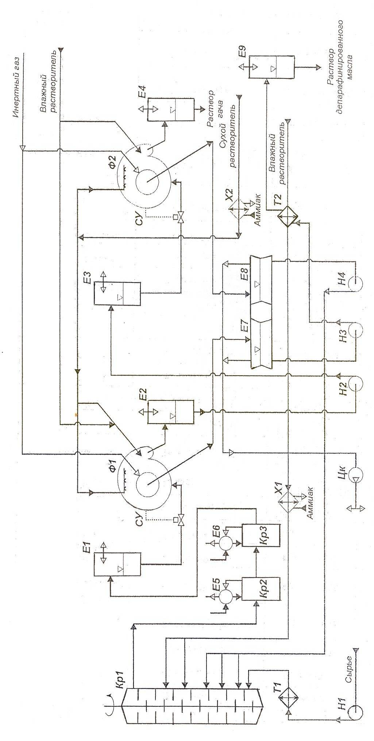

2) Технологическая схема установки депарафинизации с применением кристаллизатора пульсационного смешения.
Российскими учеными разработан принципиально новая конструкция кристаллизатора – кристаллизатор пульсационного смешения.
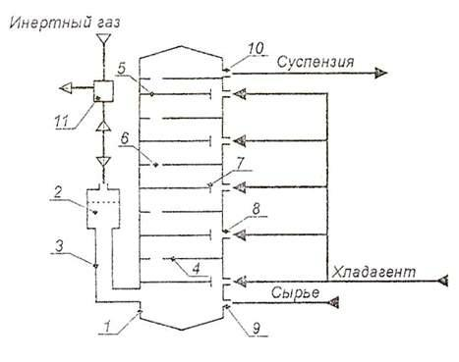
Кристаллизатор пульсационного смешения представляет аппарат колонного типа без перемешивающих устройств, разделенный на последовательно совмещённые секции, в которые подается охлажденный растворитель. Перемешивание осуществляется за счет пульсационной подачи инертного газа (рис. 3.41).
Рис. 3.41– Схема кристаллизатора пульсационного смешения:
1 – корпус кристаллизатора; 2 – пульсационная камера; 3 – трубопровод; 4, 5 – перегородки; 6 – перетоки; 7 – сопла; 8 – штуцеры входа хладагента; 9 – штуцер входа сырья; 10 – штуцер выхода суспензии; 11 – пульсатор.

Преимущества перед регенерационными скребковыми кристаллизаторами:
- уменьшается содержание масла в гаче;
- увеличивается надежность из-за упрощения конструкции;
- в 6 раз снижается металлоемкость;
- улучшается экологическая безопасность из-за уменьшения потерь растворите.
Этот тип кристаллизатора предназначен для применения в процессах депарафинизации широкого спектра видов сырья – рафинатов дистиллятных фракций и остатков.
Кристаллизатор работает в непрерывном режиме при многопорционной подаче хладагента, в качестве которого используется фильтрат второй ступени депарафинизации и охлаждённый растворитель. Сырьевой поток, движение которого вверх от секции к секции обусловлено поступлением в аппарат сырья и хладагента, охлаждается по мере разбавления. Образующаяся суспензия перетекает в приемную емкость, откуда насосом подается в испарительные скребковые кристаллизаторы для охлаждения до температуры фильтрования.
Применение пульсационного кристаллизатора позволяет улучшить качество разделения фаз при фильтровании, повышает выход депарафинированного масла для рафината фракции 420-490 °С на 3,8-4 %, для остаточного рафината на 4,7-5,0 % наряду с повышением скорости фильтрования на обеих ступенях депарафинизации.
Аналогов в аппаратурном оформлении процесса кристаллизации в отечественной и зарубежной промышленности нет.
3) Состав растворителей
За рубежом в течение ряда лет применяются в процессах депарафинизации и обезмасливания высокомолекулярные кетоны, например, метилизобутилкетон, метилпропилкетон и др. Основным достоинством этих кетонов является высокая скорость фильтрования и малый температурный эффект депарафинизации. Эти растворители могут быть использованы при производстве низкозастывающих масел и глубокообезмасленных твердых углеводородов без добавления ароматического компонента.
4) Применение поверхностно-активных веществ (ПАВ)
Применение модификаторов структуры твердых парафинов в процессе депарафинизации практически не требует капитальных затрат и может быть осуществлен на действующем оборудовании. Наибольший модифицирующий эффект для депарафинизации остаточных рафинатов, оцениваемый по скорости фильтрования сырьевой смеси, выходу депарафинированного масла и содержанию масла в гаче, обеспечивают ПАВ, например, «Детерсол-50», оптимальная концентрация присадки составляет 0,0004-0,001% на сырье.
5) Внедрение печного нагрева растворов депарафинированного масла и гача с целью снижения энергоемкости процесса и повышения выхода продукции.
С целью экономии водяного пара на Новокуйбышевском заводе масел и присадок предложено перевести секции регенерации растворителя из растворов депарафинированного масла и гача с парового нагрева на печной. Впервые в масляном производстве применены цилиндрические трубчатые печи нс кольцевой камерой конвекции, что позволило увеличить конвективную поверхность и тем самым обеспечить мягкий нагрев продукта, что особенно важно при регенерации растворителя из депарафинированного масла и гача. В результате резко сократилось потребление водяного пара, улучшилась экологическая обстановка в результате снижения неорганизованных выбросов растворителей и нефтепродуктов, увеличился отбор депарафинированного масла от потенциала.
Принципиальная схема установки депарафинизации после перевода отделений регенерации растворителя на печной нагрев представлена на рис. 3.42.

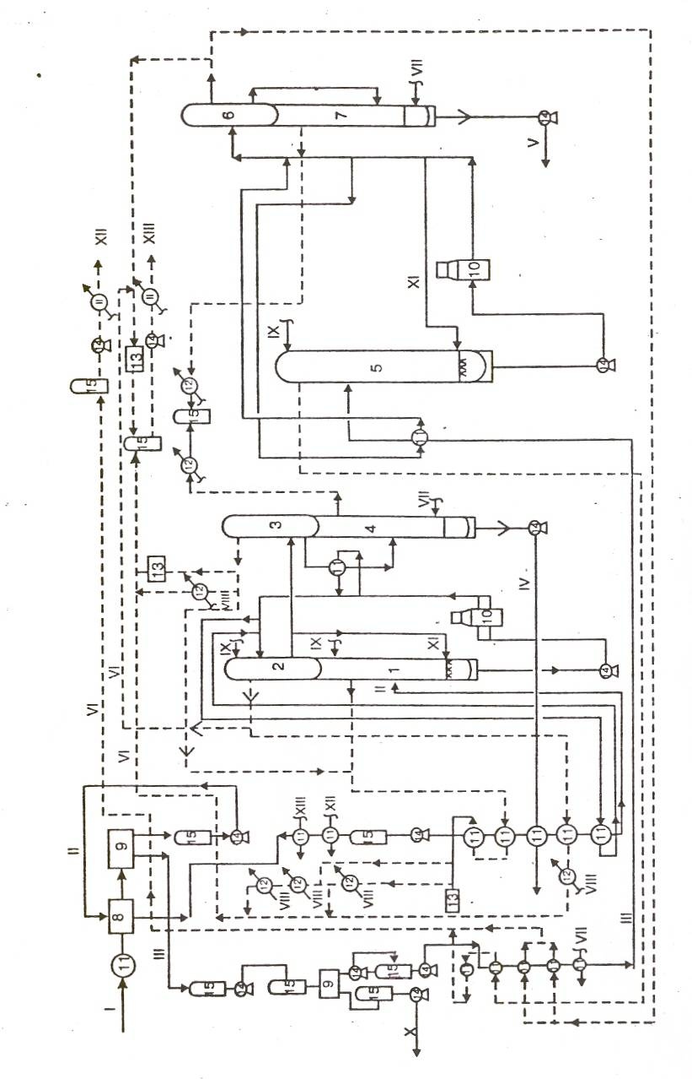
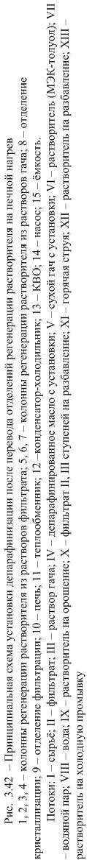
3.3.3 Оборудование процесса депарафинизации

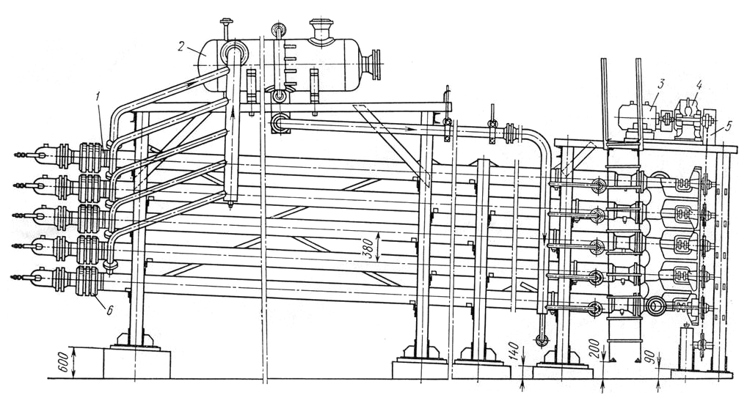

Рис. 3.43 – Аммиачный кристаллизатор типа «труба в трубе»
1-секция кристаллизатора; 2-ёмкость хладагента; 3-электродвигатель; 4-редуктор; 5-цепная передача; 6-линзовый компенсатор

Рис. 3.44 – Схема работы кристаллизатора смешения

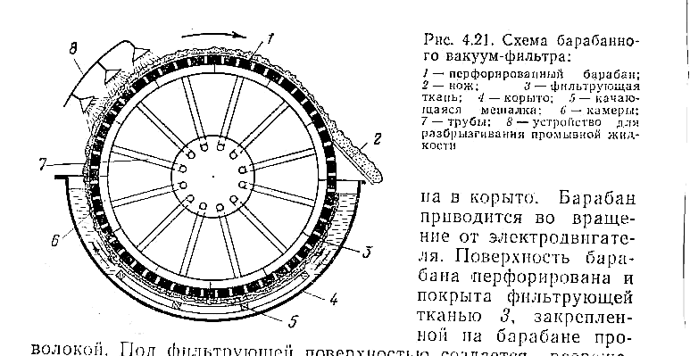
Рис. 3.45. Эскиз барабанного вакуум – фильтра:
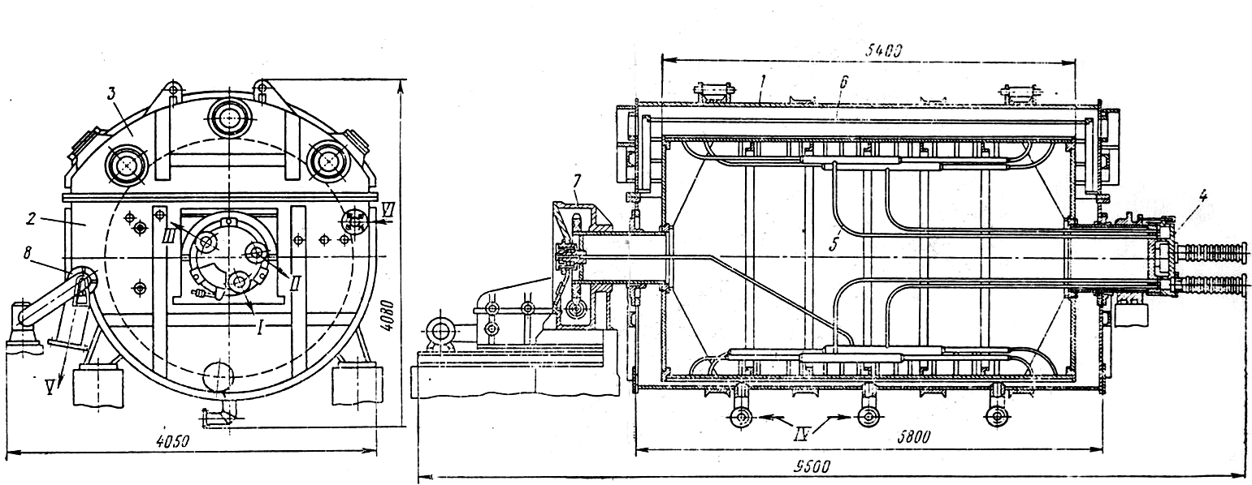
1-перфорированный барабан; 2-нож; 3-фильтрующая ткань; 4-карыто; 5-качающаяся мешалка; 6-камеры; 7-трубы; 8-устройство для разбрызгивания промывной жидкости.

Рис. 3.46 – Схема работы барабанного вакуум фильтра:
I – фильтрат; II – промывочная жидкость с фильтратом; III – промывочная жидкость с продувочным газом; IV – суспензия; V – осадок; VI – инертный газ.

ВОПРОСЫ ДЛЯ САМОПРОВЕРКИ

По теме «Депарафинизация избирательными
растворителями»

- Назначение и сущность процесса депарафинизации. Разновидности процессов, их преимущества и недостатки.
- Физико-химические основы процесса депарафинизации.
- Характеристика сырья и получаемых продуктов.
- Избирательные растворители, используемые в процессе, критерии их выбора.
- Почему в процессе депарафинизации используются двойные растворители?
- Основные факторы процесса и их влияние на выход и качество продуктов.
- Температурный эффект депарафинизации, его технико-экономическое значение.
- Влияние фракционного состава сырья на технологические параметры и качество продуктов.
- С какой целью и при какой температуру проводится предварительная термообработка сырья?
- От чего зависит выбор кратности растворителя к сырью и состав растворителя?
- Влияние воды в растворителе на работу основного оборудования установки.
- Какой по составу растворитель желательно подавать на разбавление сырья и на промывку лепешки?
- Почему применяется ступенчатая подача растворителя?
- Почему недопустимо попадание аммиака в растворитель? Каковы возможные места попадания? Действия персонала при обнаружении аммиака в растворителе.
- Каким образом контролируется и регулируется скорость охлаждения раствора сырья?
- Технологическая схема установки депарафинизации в целом и по отделениям.
- Характеристика основного оборудования установки депарафинизации.
- Устройство и принцип работы скребковых кристаллизаторов.
- Конструктивные отличия аммиачных кристаллизаторов от регенеративных.
- В чем заключается подготовка кристаллизатора к пуску?
- Каким образом обеспечивается работа скребковых валов кристаллизатора? Устройство скребка.
- По каким признакам обнаруживается "замораживание" кристаллизатора?
- Почему необходимо поддерживать нормативные уровни жидкого аммиака в испарительных аппаратах (кристаллизаторах и холодильниках)?
- Характеристика аммиака как хладоагента. Какие хладоагенты можно использовать вместо аммиака?
- Перспективные конструкции кристаллизаторов.
- Преимущества кристаллизатора смешения.
- Устройство и принцип действия вакуум-фильтра.
- Распределение вакуума по зонам фильтрации, промывки и просушки.
- Из какого материала изготовлена проволока для обмотки барабана вакуум-фильтра и почему из этого металла?
- Как обнаружить разрыв фильтровальной ткани или проволоки на барабане вакуум-фильтра?
- В каких случаях необходима промывка вакуум-фильтра горячим растворителем (горячая промывка)? Порядок ее осуществления.
- Причины снижения вакуума в вакуум-фильтре.
- Как поддерживается давление инертного газа в корпусе вакуум-фильтра?
- Как контролируется герметичность вакуум-фильтра?
- Техническая характеристика вакуум-фильтра.
- Дайте сравнительную характеристику кристаллизаторов различных конструкций.
- Опишите процессы образования и роста кристаллов.
- Каковы основные характеристики промышленных кристаллизаторов.
- Дайте характеристику технологических параметров работы отгонных колонн блока регенерации растворителя и раствора депмасла.
- Почему отгонные колонны (кроме отпарных) имеют небольшое число тарелок?
- Почему вторая ступень отгона растворителя из раствора депарафинированного масла (К-2) работает под давлением?
- Почему в отгонных колоннах регенерации растворителя из раствора гача получается "влажный" растворитель? Способы уменьшения воды во "влажном" растворителе.
- Какова конструкция "кетоновой" колонны К-8? Назначение и режим ее работы.
- Причина замасливания растворителя.
- Мероприятия, позволяющие снизить содержание масла в гаче и петролатуме.
- Причины получения масла, не соответствующего требованиям по температуре застывания. Меры по восстановлению качества масла.
- Причины низкой температуры вспышки депарафинированного масла и гача. Меры по восстановлению качества масла.
- Конструкция аммиачного компрессора. Контролируемые параметры его работы и предусмотренные блокировки.
- Причины повышения давления на линии всасывания компрессоров.
- Причины повышения давления в линии нагнетания сырьевого насоса.
- Для каких целей используется на установке водяной пар? Его параметры.
- Основные этапы пуска и остановки установки.
- Основные источники потерь растворителя и методы снижения его потерь.

